Presseinformation

Jubiläum: 60er-Jahre-Bagger von Liebherr geht an Chavaz Père et Fils

⸺

Besonderes Design: R 960 SME im Design der „60er Jahre“

Eine Entscheidung aus Überzeugung

Chavaz Père et Fils: Seit Generationen im Abbau tätig

Ein R 960 SME im Vintage-Design der 1960er Jahre ging an Chavaz. Der Kunde ist Spezialist im Bereich des Abbaus im Steinbruch. Anlass dieses besonderen Modells ist das 60-jährige Bestehen der Marke Liebherr in Frankreich.

Colmar (Frankreich), 28. Oktober 2021 – Die Übergabe des Raupenbaggers R 960 SME an den langjährigen Kunden Chavaz Père et Fils markiert das 60-jährige Bestehen von Liebherr in Frankreich. Seit 1961 in der Avenue Joseph Rey beheimatet, ist der Standort im französischen Colmar ein Symbol für lokales und nationales Know-how in der Entwicklung und Produktion von Raupenbaggern der Liebherr-Gruppe für die ganze Welt.

Ein besonderes Design für das Jubiläum

Das 60-jährige Firmenjubiläum von Liebherr in Frankreich wird durch das spezielle Design des Raupenbaggers R 960 SME unterstrichen: Der Raupenbagger von Chavaz Père et Fils wurde im Vintage-Stil der damaligen Zeit gestaltet. Der Grauton spiegelt die Mischung aus Alt und Neu wider und verweist auf die Werte der Marke Liebherr: Innovation und Stolz auf die Ursprünge und die Wurzeln des Unternehmens.

„Made in France“ hat auf dieser 60-Tonnen-Maschine einen besonderen Stellenwert: Die Farben des Produktionslandes finden sich an den Bauteilen der Maschine wieder. Das Ballastgewicht, der Unter- und Oberwagen, sowie die Arbeitsausrüstung des Baggers sind mit dezenten, aber wirkungsvollen blau-weiß-roten Paspeln bedeckt, um die 60 Jahre französische Qualität zu feiern.

Die „60“ ist die Schlüsselzahl dieses Ereignisses: Sie steht nicht nur für das Gewicht der Maschine in Tonnen und das Jahrzehnt, in dem Liebherr sich in Frankreich niedergelassen hat. Sie steht auch für das Jubiläum der französischen Niederlassung. Die Zahl findet sich deshalb in der Mitte des Raupenbaggers auf dem Ballastgewicht zwischen den Nationalfarben wieder.

Eine Entscheidung aus Überzeugung

Bei der Suche nach Know-how und einwandfreier Qualität vertraut das auf den Steinbruchabbau spezialisierte Unternehmen Chavaz Père et Fils auf Liebherr. Die Aufgaben des im französischen Departement Haute-Savoie ansässigen Liebherr-Kunden sind vielfältig. Dazu zählen die Förderung, das Verladen und der Direktabbau von Materialien. Dabei legt Chavaz Père et Fils Wert auf den Einsatz innovativer und leistungsstarker Ausrüstungen.

Bei deren Auswahl überlässt Chavaz Père et Fils nichts dem Zufall. Der Kunde besitzt bereits einen R 964, der sich in über 16.000 Betriebsstunden bewährt hat und vertraut deshalb erneut auf Liebherr. Die Zuverlässigkeit der Produkte, aber auch der von Liebherr und seinem Vertriebspartner Tecmat gebotene Gesamtservice überzeugen.

Die Baureihe SME für anspruchsvolle Anwendungen

Mit Baggern von 42 bis 100 Tonnen bietet die SME-Baureihe 4 Modelle speziell für den Einsatz im Steinbruch. Diese Varianten sind für mehr Stabilität mit verstärkten Unterwagen ausgestattet, in die Komponenten aus den höheren Modellen der Standardbaureihe integriert wurden. Beim Bagger R 960 SME des Unternehmens Chavaz Père et Fils sind das Komponenten des 70-Tonnen-Modells R 966 HD.

Für den Einsatz in Steinbrüchen werden Löffel mit einer größeren Füllmenge benötigt. Deshalb sind die SME-Raupenbagger mit einem schweren Ballastgewicht ausgestattet, damit die die Maschine stabil bleibt und einen hohen Fahrkomfort bietet. Die Bewegungskinematik und die besonderen SME-Zylinder bieten höhere Reiß- und Losbrechkräfte, die in dieser Maschinenkategorie am Markt unübertroffen sind.

Chavaz: Von Generation zu Generation

Als Familienunternehmen begann Chavaz seine Steinbrucharbeiten an der Schweizer Grenze. Zunächst in der Landwirtschaft tätig, ergänzte das Unternehmen seine Geschäftsfelder Mitte des 19. Jahrhunderts durch den Abbruch in Steinbrüchen auf dem Mont Salève.

Rund 100 Jahre später erweiterten die Brüder Chavaz die Präsenz des Unternehmens auf beiden Seiten der Grenze. Im Laufe der Zeit entwickelte sich das Unternehmen zu einem wichtigen Akteur im Abbau, indem es verschiedene Materialien aus Steinbrüchen und Kiesgruben in der Region Genf anbot.

Heute umfassen die Tätigkeiten verschiedene ergänzende Sektoren, wie den Verkauf und Transport von recycelten Baustoffen aus Abbruchmaterialien, den Verkauf und Transport von Produkten für Garten- und Landschaftsbau sowie Lösungen für die Verwertung von Abraum- und Abbruchmaterialien.

Über die Firmengruppe Liebherr

Die Firmengruppe Liebherr ist ein familiengeführtes Technologieunternehmen mit breit diversifiziertem Produktprogramm. Das Unternehmen zählt zu den größten Baumaschinenherstellern der Welt, bietet aber auch auf vielen anderen Gebieten hochwertige, nutzenorientierte Produkte und Dienstleistungen an. Die Firmengruppe umfasst heute über 140 Gesellschaften auf allen Kontinenten, beschäftigt rund 48.000 Mitarbeiterinnen und Mitarbeiter und erwirtschaftete in 2020 einen konsolidierten Gesamtumsatz von über 10,3 Milliarden Euro. Seit seiner Gründung im Jahr 1949 im süddeutschen Kirchdorf an der Iller verfolgt Liebherr das Ziel, seine Kunden mit anspruchsvollen Lösungen zu überzeugen und zum technologischen Fortschritt beizutragen.

Bilder

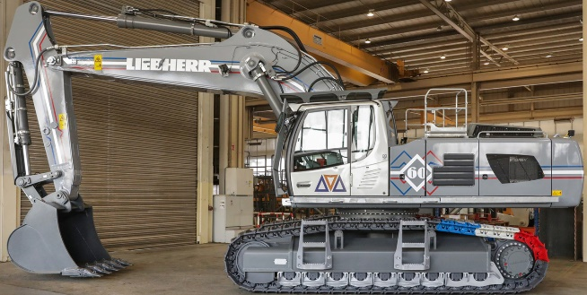

liebherr-crawler-excavator-r-960-chavaz-1.jpg  
Das 60-jährige Firmenjubiläum von Liebherr in Frankreich wird durch das spezielle Design des Raupenbaggers R 960 SME unterstrichen.

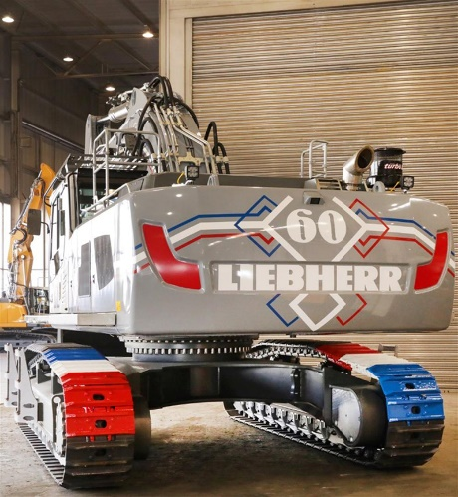

liebherr-crawler-excavator-r-960-chavaz-2.jpg  
Die „60“ ist die Schlüsselzahl dieses Ereignisses: Sie steht nicht nur für das Gewicht der Maschine in Tonnen und das Jahrzehnt, in dem Liebherr sich in Frankreich niedergelassen hat.

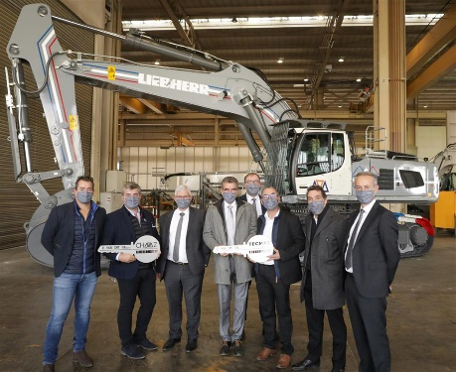

liebherr-crawler-excavator-r-960-chavaz-3.jpg  
Von links nach rechts : John Chavaz, Laurent Chavaz, Martin Schickel (Liebherr-France SAS), Franck Lafabrie (Tecmat Service, David Diss (Liebherr-France SAS), François Novel (Tecmat Service), Ludovic Badey (Tecmat Service), Christophe Sanchez (Liebherr-France SAS). Die lokal geltenden Corona-Vorgaben wurden eingehalten.

Kontakt

Alban Villaumé  
Marketing-Manager  
Telefon: +33 89 21 36 09   
E-Mail: alban.villaume@liebherr.com

Veröffentlicht von

Liebherr-France SAS   
Colmar / Frankreich   
[www.liebherr.com](http://www.liebherr.com)